НАЦІОНАЛЬНИЙ МЕДИЧНИЙ УНІВЕРСИТЕТ ІМЕНІ
О.О. БОГОМОЛЬЦЯ
Навчально-науковий інститут медицини
Кафедра описової та клінічної анатомії

МЕТОДИЧНІ РЕКОМЕНДАЦІЇ
до практичних занять
для студентів

Освітній рівень: Перший (бакалаврський) рівень вищої освіти

Галузь знань: І «Охорона здоров’я та соціальне забезпечення»

Спеціальність: І6 «Технології медичної діагностики та лікування»

Освітня програма: Освітньо-професійна програма першого
(бакалаврського) рівня вищої освіти за спеціальністю:
«Технології медичної діагностики та лікування»

Навчальна дисципліна | АНАТОМІЯ ЛЮДИНИ
Тема заняття | Анатомія спинномозкових нервів, шийного та плечового сплетень, грудних нервів. Топографія, проєкція на поверхню тіла, зони іннервації. Візуалізація структур методами УЗД, КТ, МРТ, нейрографії.
Кількість годин | 3

Затверджено на засіданні кафедри від «28» серпня 2025 р., протокол №1
Розглянуто та затверджено: ЦМК з природничих дисциплін
від «29» серпня 2025 р., протокол № 2

Київ 2025

Актуальність теми: Знання будови, топографії та іннерваційних зон спинномозкових нервів і шийного сплетення є фундаментом у розумінні механізмів роботи периферичної нервової системи. Це важливо для діагностики та лікування патологій нервової системи, травм, компресійних синдромів тощо. Шийне сплетення відповідає за сенсорну та моторну іннервацію м'язів шиї, шкіри потиличної ділянки та частково грудної клітки, а також за функціонування діафрагми. Розуміння цих зв’язків є важливим для для роботи життєво важливих функцій таких як дихання. Порушення в зоні шийного сплетення (наприклад, при травмах, пухлинах, остеохондрозі шийного відділу хребта) може призвести до серйозних ускладнень, включаючи слабкість м'язів, больові синдроми та порушення дихання. Для медиків важливо вміти розпізнавати ці механізми і надавати ефективну допомогу. Знання топографії спинномозкових нервів і шийного сплетення необхідне для роботи з пацієнтами у реабілітаційний період, а також для розробки ефективних фізіотерапевтичних методик. При проведенні операцій у ділянці шиї (наприклад, при лімфаденектомії або трахеостомії) необхідно враховувати анатомію шийного сплетення, щоб запобігти ураженню нервів і мінімізувати ускладнення. Важливість вивчення плечового сплетення полягає в тому, що його гілки іннервують верхню кінцівку, яка є органом праці і виконує різноманітні рухи завдяки численним м'язам.
Вивчення теми є фундаментом для розуміння нейрохірургії, неврології, анестезіології та реаніматології. Вміння чітко орієнтуватися в анатомічних структурах забезпечує краще розуміння інших медичних дисциплін.

Конкретні цілі, орієнтовані на набуття студентами компетентностей відповідно до затвердженої освітньої програми навчальної дисципліни «Анатомія людини та навчального плану, створених на основі Стандарту вищої освіти першого (бакалаврського) рівня підготовки здобувачів вищої освіти за спеціальністю: «Технології медичної діагностики та лікування»:

Після проведення заняття студент повинен знати та вміти:
1. Описати та демонструвати гілки спинномозкового нерва.
2. Описати склад волокон та функцію кожної гілки спинномозкового нерва.
3. Визначати та демонструвати на препаратах спинного мозку: борозни та місце виходу корінців спинномозкових нервів.
4. Дати визначення чутливому спинномозковому вузлу.
5. Дати визначення поняттю «сплетення соматичних нервів».
6. Описати формування шийного сплетення.
7. Пояснити функціональні зв'язки між спинномозковими нервами та структурами, що вони іннервують.
8. Описати формування та склад волокон шийної петлі.
9. Дати функціональну характеристику білим та сірим сполучним гілкам спинномозкових нервів.
10. Описувати задні гілки спинномозкових нервів, їх склад волокон, ділянки іннервації.
11. Описувати джерела утворення плечового сплетення.
12. Класифікувати гілки плечового сплетення.
13. Описувати особливості топографії гілок плечового сплетення.
14. Демонструвати і визначати короткі та довгі гілки плечового сплетення.
15. Пояснювати, як здійснюється іннервація м’язів та шкіри у ділянках грудного поясу та вільної верхньої кінцівки гілками плечового сплетення.
16. Описувати особливості морфології нервів плечового сплетення у дітей різного віку в порівнянні з дорослими.
17. Позначати анатомічні утвори (плечове сплетення, його гілки), візуалізовані сучасними методами клінічних досліджень (КТ, МРТ).

План та організаційна структура заняття

№ з/п | Основні етапи заняття | Рівень засвоєння | Методи контролю і навчання | Матеріали методичного забезпечення | Розподіл часу
1 | Підготовчий етап:  - Організаційні заходи  - привітання;  - облік присутніх.  - Визначення навчальної мети, створення позитивної пізнавальної мотивації.  - Контроль початкового рівня знань, вмінь, навичок:  - Загальна характеристика ЦНС, спинний мозок його зовнішня будова,  - Загальна характеристика внутрішньої будови спиннного мозку.  - Визначити основні структури спинного мозку  - Розглянути функції спинномозкових вузлів  - Порівняльна характеристика центральної та периферичної нервової системи  - Знати класифікацію кісток верхньої кінцівки та їх з’єлнань.  - Описувати топографію верхньої кінцівки.  - Демонструвати на препаратах кістки поясу верхньої кінцівки.  - Демонструвати на препаратах кістки вільної верхньої кінцівки.  - Визначати класифікацію м’язів шиї, фасції, топографію шиї, трикутники, ямки, простори.  - Демонструвати на препаратах м’язи вільної верхньої кінцівки. | І  ІІ | Бесіда, перевірка присутніх.  Бесіда, повідомлення викладача  Письмове тестування  Фронтальне  усне опитування.  Робота з муляжами, анатомічними препаратами  Елемент дидактичної гри | Журнал групи  Слайди  Таблиці, муляжі, схеми, малюнки, вологі препарати,  скелет людини, череп, окремі кістки, вологі препарати органів  тести.  Презентація.  Блок-пакет «Візуалізація анатомічних утворів сучасними методами клінічного дослідження». | 20 хв.  2хв.  3хв  15хв.
2 | 2.1. Основний етап:  (формування професійних вмінь і навичок)  Робота з муляжами, малюнками, схемами, таблицями, візуалізація анатомічних утворів:  1) Аналізувати склад волокон переднього і заднього корінців спинномозкових нервів.  2) Пояснювати утворення спинномозкового нерва.  3). Дати визначення спинномозковому нерву.  4) Класифікувати гілки спинномозкового нерва.  5).Описати функціональну анатомію гілок спинномозкових нервів.  6) Дати визначення спинномозковому вузлу.  7) Демонструвати на препаратах борозни спинного мозку, місця входу і виходу корінців  8) Навчитись визначати топографію плечового сплетення  9) Визначати частини плечового сплетення.  10) Демонструвати частини плечового сплетення та топографію гілок.  11) Визначати корінці плечового сплетення.  12) Описувати стовбури і пучки плечового сплетення.  13) Описувати та демонструвати гілки бічного канатика плечового сплетення.  14) Описувати та демонструвати гілки заднього канатика плечового сплетення.  15) Описувати та демонструвати гілки присереднього канатика плечового сплетення.  16) Визначати склад волокон коротких гілок плечового сплетення  17) Позначити топографічні утвори на верхній кінцівки, в яких проходять гілки плечового сплетення.  18) Визначати проєкцію гілок плечового сплетення на ділянки шиї та верхньої кінцівки.  19) Аналізувати можливі прояви ушкоджень гілок плечового сплетення.  Розв’язування ситуаційних задач. | ІІІ | Робота в парах  Робота в парах  Робота в малих групах  Робота з муляжами в групах  Елементи рольової гри  Дискусія  Робота з термінами  Клінічні вінєтки тестів  Зображення КТ, МРТ, рентгенограми, | таблиці, муляжі, скелет людини,  комп’ютер , слайди  Презентація.  Блок-пакет «Візуалізація анатомічних утворів сучасними методами клінічного дослідження».  Муляжі, скелет  Ситуаційні задачі  Слайди  Анатомічна термінологія | 80 хв.
3 | Заключний етап:  - Контроль та корекція рівня професійних вмінь та навичок.  (питання в додатку)  - Підведення підсумків заняття.  - Завдання на наступне практичне заняття. | ІІІ | Фронтальне бліц-опитування (бліц-інтерв’ю)  Оголошення результатів практичного заняття. | Слайди  Презентація.  Блок-пакет «Візуалізація анатомічних утворів сучасними методами клінічного дослідження».  Тестові завдання  Журнал групи | 30хв.  25 хв.  3 хв.  2 хв.

1. Базовий рівень підготовки (міждисциплінарна інтеграція)
До заняття студент повинен знати і вміти:
1.1. Визначати основні завдання сучасної неврології.
1.2. Знати класифікацію периферичної нервової системи. Дати порівняльну характеристику центральної та периферичної нервової системи.
1.3. Знати анатомію хребців та їх локальні особливості будови. Отвори задньої черепної ямки. З’єднання черепа з хребтом.
1.4. Знати класифікацію м’язів спини, Підпотиличні м’язи.
1.5. Визначати поняття «сегмент спинного мозку». Правило Шипо.
1.6. Вміти демонструвати всі анатомічні структури хребта.
1.7. Класифікувати та визначати м'язи шиї, тулуба, характеризувати діафрагму Знати топографію і фасції. шиї (ямки, трикутники, простори)
1.8. Знати відділи середостіння та органи в кожному з них.
1.9. Дати загальну характеристику ЦНС Описувати та демонструвати ядра сірої речовини спинного мозку у відповідності до їх функцій та зв'язок з симпатичним стовбуром.
1.10. Визначати морфологічну характеристику рефлекторної дуги, що замикається через спинний мозок.
1.11. Знати різновиди рецепторів і види чутливості.
1.12. Визначати будову сегмента спинного мозку та скелетотопію сегментів різних відділів.
1.13.Визначати загальну функціональну характеристику заднього, бічного і переднього канатиків спинного мозку, називати шляхи, що проходять у них.
1.14. Відображати периферичну іннервацію шкіри тулуба різними кольорами на схемах посібника.
1.15. Знати та вміти демонструвати на препаратах анатомію хребтового стовпа дорослого та дітей різного віку, анатомію кісток та з’єднань пояса верхніх кінцівок, анатомію кісток та з’єднань вільної верхньої кінцівки.
1.16. Знати та демонструвати м’язи та фасції спини, грудного поясу та вільної верхньої кінцівки.
1.17. Знати та демонструвати м’язи та топографічні ділянки шиї.
1.18. Знати топографію верхньої кінцівки.
1.19. Знати та вміти демонструвати на препаратах внутрішню та зовнішню будову спинного мозку.
1.20. Знати сегментарну будову спинного мозку, сегментарний та надсегментарний апарати.
1.21. Знати загальну морфо-функціональну характеристику спинномозкових нервів.

2. Завдання для самостійної роботи під час підготовки до практичного заняття

2.1. Перелік основних термінів, параметрів, характеристик, які повинен засвоїти студент при підготовці до заняття
Інформаційні ресурси: https://anatom.ua/nomina-anatomica/

NERVI CERVICALES  (C1-C8) | ШИЙНІ НЕРВИ  (С1-С8) | CERVICAL NERVES  (C1-C8)
Rami posteriores; Rami dorsales | Задні гілки; Дорсальні гілки | Posterior rami; Dorsal rami
R. medialis | Присередня гілка | Medial branch
R. lateralis | Бічна гілка | Lateral branch
R. cutaneus posterior | Задня шкірна гілка | Posterior cutaneous branch
N. suboccipitalis | Підпотиличний нерв | Suboccipital nerve
N. occipitalis major | Великий потиличний нерв | Greater occipital nerve
N. occipitalis tertius | Третій потиличний нерв | Third occipital nerve
Plexus cervicalis posterior | Заднє шийне сплетення | Posterior cervical plexus
Plexus cervicalis | Шийне сплетення | Cervical plexus
Ansa cervicalis | Шийна петля | Ansa cervicalis
Radix superior | Верхній корінець | Superior root; Superior limb
Radix inferior | Нижній корінець | Inferior root; Inferior limb
R. thyrohyoideus | Щито-під’язикова гілка | Thyrohyoid branch
N. occipitalis minor | Малий потиличний нерв | Lesser occipital nerve
N. auricularis magnus | Великий вушний нерв | Great auricular nerve
R. posterior | Задня гілка | Posterior branch
R. anterior | Передня гілка | Anterior branch
N. transversus colli; N. transversus cervicalis | Шийний поперечний нерв | Transverse cervical nerve
Nervus phrenicus | Діафрагмовий нерв | Phrenic nerve
Ganglion | Вузол | Ganglion
Capsula ganglii | Капсула вузла | Capsule of ganglion
Stroma ganglii | Строма вузла | Stroma of ganglion
Ganglion craniospinale sensorium | Чутливий черепно-спинномозковий вузол | Craniospinal sensory ganglion
Nervus | Нерв | Nerve
Radix posterior  Radix sensoria | Задній корінець  Чутливий корінець | Posterior root  Sensory root
Radix anterior  Radix motoria | Передній корінець  Руховий корінець | Anterior root  Motor root
Fila radicularia | Корінцеві нитки | Rootlets
N.spinales | Спинномозковий нерв | Spinal nerve

PLEXUS BRACHIALIS | ПЛЕЧОВЕ СПЛЕТЕННЯ | BRACHIAL PLEXUS
Pars supraclavicularis plexus brachialis | Надключична частина плечового сплетення | Supraclavicular part of brachial plexus
Radices plexus brachialis | Корінці плечового сплетення | Roots of brachial plexus
Truncus superior plexus brachialis | Верхній стовбур плечового сплетення | Superior trunk of brachial plexus
Divisio anterior trunci superioris plexus brachialis | Передній відділ верхнього стовбура плечового сплетення | Anterior division of superior trunk of brachial plexus
Divisio posterior trunci superioris  plexus brachialis | Задній відділ верхнього стовбура плечового сплетення | Posterior division of superior  trunk of brachial plexus
Truncus medius plexus brachialis | Середній стовбур плечового сплетення | Middle trunk of brachial plexus
Divisio anterior trunci medii plexus brachialis | Передній відділ середнього стовбура плечового сплетення | Anterior division of middle trunk of brachial plexus
Divisio posterior trunci medii plexus brachialis | Задній відділ середнього стовбура плечового сплетення | Posterior division of middle trunk of brachial plexus
Truncus inferior plexus brachialis | Нижній стовбур плечового сплетення | Inferior trunk of brachial plexus
Divisio anterior trunci inferioris plexus brachialis | Передній відділ нижнього стовбура плечового сплетення | Anterior division of inferior trunk of brachial plexus
Divisio posterior trunci inferioris plexus brachialis | Задній відділ нижнього стовбура плечового сплетення | Posterior division of inferior trunk of brachial plexus
Rami supraclaviculares plexus  brachialis | Надключичні гілки плечового сплетення | Supraclavicular branches of  brachial plexus
Rami musculares plexus brachialis | М’язові гілки плечового сплетення | Muscular branches of brachial  plexus
Nervus dorsalis scapulae | Спинний нерв лопатки | Dorsal scapular nerve
Nervus thoracicus longus | Довгий грудний нерв | Long thoracic nerve
Nervus suprascapularis | Надлопатковий нерв | Suprascapular nerve
Nervus subclavius | Підключичний нерв | Subclavian nerve
Pars infraclavicularis plexus brachialis | Підключична частина плечового сплетення | Infraclavicular part of brachial plexus
Fasciculus lateralis plexus brachialis | Бічний пучок плечового сплетення | Lateral cord of brachial plexus
Fasciculus posterior plexus  brachialis | Задній пучок плечового сплетення | Posterior cord of brachial plexus
Fasciculus medialis plexus  brachialis | Присередній пучок плечового сплетення | Medial cord of brachial plexus
Rami fasciculi lateralis plexus  brachialis | Гілки бічного пучка плечового сплетення | Branches of lateral cord of  brachial plexus
Nervus pectoralis lateralis | Бічний грудний нерв | Lateral pectoral nerve
Ansa pectoralis | Грудна петля | Ansa pectoralis
Nervus musculocutaneus | М’язово-шкірний нерв | Musculocutaneous nerve
Rami musculares nervi  musculocutanei | М’язові гілки м’язово-шкірного нерва | Muscular branches of  musculocutaneous nerve
Nervus cutaneus lateralis antebrachii (Nervus cutaneus antebrachii lateralis) | Бічний шкірний нерв передпліччя | Lateral antebrachial cutaneous nerve
Radix lateralis nervi mediani | Бічний корінець серединного нерва | Lateral root of median nerve
(Radix lateralis nervi ulnaris) | Бічний корінець ліктьового нерва | (Lateral root of ulnar nerve)
Rami fasciculi posterioris plexus  brachialis | Гілки заднього пучка плечового сплетення | Branches of posterior cord of  brachial plexus
Nervi subscapulares | Підлопаткові нерви | Subscapular nerves
Nervus subscapularis superior | Верхній підлопатковий нерв | Superior subscapular nerve
Nervus subscapularis inferior | Нижній підлопатковий нерв | Inferior subscapular nerve
Nervus thoracodorsalis (Nervus subscapularis medius) | Грудоспинний нерв (Середній підлопатковий нерв) | Thoracodorsal nerve
Nervus radialis | Променевий нерв | Radial nerve
Nervus cutaneus posterior brachii (Nervus cutaneus brachii posterior) | Задній шкірний нерв плеча | Posterior brachial cutaneous nerve
Nervus cutaneus lateralis inferior  brachii (Nervus cutaneus brachii lateralis inferior) | Задній нижній бічний шкірний нерв плеча | Inferior lateral brachial cutaneous  nerve
Nervus cutaneus posterior  antebrachii (Nervus cutaneus antebrachii posterior) | Задній шкірний нерв передпліччя | Posterior antebrachial cutaneous  nerve
Rami musculares nervi radialis | М’язові гілки променевого нерва | Muscular branches of radial  nerve
Ramus profundus nervi radialis | Глибока гілка променевого нерва | Deep branch of radial nerve
Nervus interosseus posterior  antebrachii (Nervus interosseus posterior) | Задній міжкістковий нерв передпліччя | Posterior interosseous nerve of  forearm
Ramus superficialis nervi radialis | Поверхнева гілка променевого нерва | Superficial branch of radial nerve
Rami digitales dorsales nervi  radialis (Nervi digitales dorsales radiales manus) | Тильні пальцеві гілки променевого нерва | Dorsal digital branches of  radial nerve
Nervus axillaris | Пахвовий нерв | Axillary nerve
Rami musculares nervi axillaris | М’язові гілки пахвового нерва | Muscular branches of axillary  nerve
Nervus cutaneus lateralis superior brachii (Nervus cutaneus brachii lateralis superior) | Верхній бічний шкірний нерв плеча | Superior lateral brachial cutaneous nerve
Rami fasciculi medialis plexus brachialis | Гілки середнього пучка плечового сплетення | Branches of medial cord of brachial plexus
Nervus pectoralis medialis | Присередній грудний нерв | Medial pectoral nerve
Nervus cutaneus medialis brachii (Nervus cutaneus brachii medialis) | Присередній шкірний нерв плеча | Medial brachial cutaneous nerve
Nervus cutaneus medialis antebrachii (Nervus cutaneus antebrachii medialis) | Присередній шкірний нерв передпліччя | Medial antebrachial cutaneous nerve
Ramus anterior nervi cutanei  medialis antebrachii | Передня гілка присереднього шкірного нерва передпліччя | Anterior branch of medial  antebrachial cutaneous nerve
Ramus posterior nervi cutanei  medialis antebrachii | Задня гілка присереднього шкірного нерва передпліччя | Posterior branch of medial  antebrachial cutaneous nerve
Nervus ulnaris | Ліктьовий нерв | Ulnar nerve
Rami musculares nervi ulnaris | М’язові гілки ліктьового нерва | Muscular branches of ulnar  nerve
Ramus dorsalis nervi ulnaris | Тильна гілка ліктьового нерва | Dorsal branch of ulnar nerve
Rami digitales dorsales nervi ulnaris (Nervi digitales dorsales ulnares manus) | Тильні пальцеві гілки ліктьового нерва | Dorsal digital branches of ulnar nerve
Ramus palmaris nervi ulnaris | Долонна гілка ліктьового нерва | Palmar branch of ulnar nerve
Ramus superficialis nervi ulnaris | Поверхнева гілка ліктьового нерва | Superficial branch of ulnar nerve
Rami digitales palmares communes nervi ulnaris (Nervi digitales palmares mediales communes) | Загальні долонні пальцеві гілки ліктьового нерва | Common palmar digital branches of ulnar nerve
Rami digitales palmares  proprii nervi ulnaris (Nervi digitales palmares mediales  proprii) | Власні долонні пальцеві гілки ліктьового нерва | Proper palmar digital  branches of ulnar nerve
Ramus profundus nervi ulnaris | Глибока гілка ліктьового нерва | Deep branch of ulnar nerve
Radix medialis nervi mediani | Присередній корінець серединного нерва | Medial root of median nerve
Nervus medianus | Серединний нерв | Median nerve
Nervus interosseus anterior  antebrachii (Nervus interosseus anterior) | Передній міжкістковий нерв передпліччя | Anterior interosseous nerve of  forearm
Rami musculares nervi mediani | М’язові гілки серединного нерва | Muscular branches of median  nerve
Ramus palmaris nervi mediani | Долонна гілка серединного нерва | Palmar branch of median nerve
Ramus recurrens nervi mediani (Ramus muscularis thenaris) | Поворотна гілка серединного нерва | Recurrent branch of median nerve
Rami digitales palmares communes nervi mediani (Nervi digitales palmares laterales communes) | Загальні долонні пальцеві гілки серединного нерва | Common palmar digital branches of median nerve
Rami digitales palmares proprii nervi mediani (Nervi digitales palmares laterales proprii) | Власні долонні пальцеві гілки серединного нерва | Proper palmar digital branches of median nerve

2.2. Питання для контроля початкового рівня знань студентів
1.Чим утворений спинномозковий вузол?
2. Що таке задній корінець спинномозкового нерва? Його склад волокон функціональні характеристики.
3. Чим утворений передній корінець спинномозкового нерва? Визначити склад волокон.
4. Які є варіанти переднього корінця спинномозкового нерва.
5. Які види чутливсті проводить задній корінець спинномозкового нерва?
6. Визначити особливості розташування чутливих (спинномозкових вузлів) і корінців спинномозкових нервів?
7. Визначити ембріологічну класифікацію м'язів шиї, спини, грудної клітки, живота.
8. Визначення і класифікація гілок шийного сплетення.
9. Назвати анатомічні утворення передніх гілок спинномозкових нервів.
10. Що таке верхній і нижній корінці шийної петлі, продемонструвати під'язиковий нерв та шийну петлю.
- Назвіть та продемонструйте на препараті особливості хребців шийного та грудного відділів хребтового стовпа.
- Опишіть та продемонструйте на препараті особливості з’єднань шийного та грудного відділів хребтового стовпа у дітей (з’єднання між тілами, дугами та відростками хребців).
- Назвіть та продемонструйте на препараті кістки пояса верхніх кінцівок.
- Опишіть та продемонструйте на препараті з’єднання кісток пояса верхніх кінцівок.
- Назвіть та продемонструйте на препараті кістки вільної верхньої кінцівки.
- Опишіть та продемонструйте на препараті з’єднання кісток вільної верхньої кінцівки.
- Назвіть та продемонструйте на препараті поверхневі м’язи спини.
- Назвіть та продемонструйте на препараті м’язи грудного пояса.
- Назвіть та продемонструйте на препараті групи м’язів вільної верхньої кінцівки, перерахуйте м’язи, що до них належать.
- Назвіть та продемонструйте на препараті канали, борозни та ямки, що утворені м’язами верхньої кінцівки.
- Опишіть скелетотопію сегментів спинного мозку (правило Шипо).
- Назвіть та продемонструйте на препараті оболони спинного мозку.
- Опишіть схему будови простої рефлекторної дуги.
- Опишіть будову спинномозкового нерва: вкажіть, якими структурами він утворений, які волокна входять до його складу.
- Продемонструйте на препараті місця виходу спинномозкових нервів з хребтового каналу, назвіть гілки спинномозкового нерва.

2.3. Питання для контролю кінцевого рівня підготовки
1. Які волокна формують спинномозковий нерв та його гілки.
2. Дати характеристику передніх гілок спинномозкових нервів (утворення, склад волокон, ділянки іннервації).
3. Дати характеристику задніх гілок спинномозкових нервів (утворення, склад волокон, ділянки іннервації).
4. Дати характеристику задніх гілок I та II шийних, верхніх поперекових та крижових спинномозкових нервів (утворення, склад волокон, ділянки іннервації).
5. Чим утворене шийне сплетення? Визначити топографію гілок.
6. Класифікувати гілки шийного сплетення.
7. Назвати та продемонструвати шкірні гілки шийного сплетення, склад їх волокон та ділянки іннервації.
8. Назвати та продемонструвати м’язові гілки шийного сплетення. Які групи м’язів вони іннервують?
9. Продемонструвати та описати шийну петлю, склад її волокон та м’язи, які вона іннервує.
10. Діафрагмовий нерв. Описати його утворення, топографію та ділянки іннервації.
11.Описати склад волокон, особливості топографії та ділянок іннервації правого та лівого діафрагмових нервів.
12. Дати анатомічне пояснення наявності френікус-симптому.
13. Пояснити різницю між периферичною (зональною) та сегментарною (корінцевою) іннервацією шкіри.
- Назвіть, чим утворене плечове сплетення та опишіть його топографію, продемонструйте на препараті.
- Визначте схему утворення плечове сплетення: назвіть частини, корінці, пучки.
- Вкажіть, на які групи поділяються гілки плечового сплетення. Перерахуйте гілки надключичної частини плечового сплетення, вкажіть, з яких спинномозкових нервів вони утворюються.
- Назвіть ділянки рухової та чутливої іннервації коротких гілок плечового сплетення, продемонструйте на препараті.
- Визначте пучки підключичної частини плечового сплетення.
- Опишіть хід, склад волокон та назвіть ділянки іннервації пахвового нерва, продемонструйте на препараті.
- Опишіть особливості топографії нервів плечового сплетення у дітей порівняно з дорослими.
- Назвіть гілки бічного, присереднього та заднього канатика плечового сплетення. Охарактеризуйте їхню топографію, функції і назвіть м’язи та ділянки шкіри, які вони іннервують.
- Опишіть хід та назвіть ділянки іннервації м’язово-шкірного нерва, продемонструйте на препараті.
- Опишіть топографію та гілки серединного нерва, назвіть ділянки іннервації, продемонструйте симптоми ураження нерва.
- Опишіть хід, зазначте гілки та назвіть ділянки іннервації ліктьового нерва, проаналізуйте можливі симптоми при ураженні ліктьового нерва.
- Поясніть, при ушкодженні якого нерва виникає симптом «кігтистої лапи».
- Опишіть хід, гілки та назвіть ділянки іннервації променевого нерва, проаналізуйте можливі симптоми при ураженні променевого нерва.
- Опишіть хід та назвіть ділянки іннервації присереднього шкірного нерва плеча, продемонструйте на препараті.
- Опишіть хід та назвіть ділянки іннервації присереднього шкірного нерва передпліччя, продемонструйте на препараті.
- Назвіть та продемонструйте нерви, що іннервують м’язи плеча.
- Назвіть та продемонструйте нерви, що іннервують м’язи передпліччя.
- Назвіть та продемонструйте нерви, що іннервують м’язи та з’єднання кисті.
- Назвіть та продемонструйте нерви, що іннервують плечовий суглоб.
- Назвіть та продемонструйте нерви, що іннервують ліктьовий суглоб.

2.4. Перелік практичних навичок.
Інформаційні ресурси: https://anatom.ua/nomina-anatomica/
https://nmuofficial.com
https://likar.nmu.kiev.ua
https://3d4medical.com
https://www.4danatomy.com
https://www.visiblebody.com/

- Спинномозкові нерви
- Шийне сплетення
- Шийна петля
- Великий потиличний нерв
- Малий потиличний нерв
- Великий вушний нерв
- Шийний поперечний нерв
- Надключичні нерви
- Діафрагмовий нерв

- Плечове сплетення
− Верхній стовбур
− Середній стовбур
− Нижній стовбур
− Надключична частина
− Підключична частина
− Бічний пучок
− Присередній пучок
− Задній пучок
− М’язово-шкірний нерв
− Серединний нерв
− Ліктьовий нерв
− Променевий нерв
− Пахвовий нерв
− Присередній шкірний нерв плеча
− Присередній шкірний нерв передпліччя

3. Зміст навчального матеріалу.
Анатомія людини: підручник: у 3 т. / 9-те вид., доопрац. / А. С. Головацький, В. Г. Черкасов, М. Р. Сапін, А. І. Парахін, О. І. Ковальчук // Вінниця: Нова книга, 2024. — 1200 с. Грифи МОН і МОЗ України. Національний підручник.
Анатомія людини. В.Г.Черкасов, С.Ю. Кравчук. – Вінниця: Нова книга, 3-є видання. 2023. – 640с. (навчально-методичний посібник)
Анатомія за Греєм для студентів / Річард Л. Дрейк, А. Вейн Фогль, Адам В.М. Мітчелл; науковий редактор перекладу Олександр Ковальчук – 5-е видання. Всеукраїнське спеціалізоване видавництво «Медицина» / 2024р. – 1296с.
Анатомія людини (контроль за самостійною підготовкою до практичних занять) / В. Г. Черкасов, І. В. Дзевульська, О. І. Ковальчук // Видання 12-е. К.: Книга-плюс, 2022. — 124 с.
Черкасов В.Г., Бобрик І.І., Гумінський Ю.Й., Ковальчук О.І. Міжнародна анатомічна термінологія Вінниця: Нова Книга, 2010. – 392 с. (навчальний посібник).
Міжнародна анатомічна термінологія (латинська, українська, англійська). Ковальчук О.І. / Київ: Книга плюс, 2023 - 128с.
Human anatomy: textbook / Cherkasov V. G., Herasymiuk I. Ye., Holovatskyi A. S., Kovalchuk O. I. [et al.]. — Vinnytsia: Nova Knyha, 2020. — 472 p.
Morphofunctional characteristic of the skull with a clinical aspects: study guide / N.L. Svintsytska, V.H. Hryn, O.I. Kovalchuk // Poltava, 2020. — 205 p.
Sobotta. Атлас анатомії людини. У двох томах. Переробка та редакція українськoго видання: В. Г. Черкасов., пер. О. І. Ковальчука. – Київ: Український медичний вісник, 2009.
Тестові завдання «Крок-1» - анатомія людини /Видання 4-е, доопрацьоване / За редакцією В.Г.Черкасова, І.В.Дзевульської І.В., О.І.Ковальчука. Навчальний посібник. 2022р.
Атлас анатомії людини за Неттером: класичний ділянковий підхід: 8-е видання / Френк Г. Неттер (дві мови) Всеукраїнське спеціалізоване видавництво «Медицина». Ліцензія: перевидання і переклад Netter Atlas of Human Anatomy: Classic Regional Approach, eighth edition by Frank H. Netter 2024. – 719 с.
Фредерік Мартіні Анатомічний атлас людини: Пер. з 8-го англ. вид [наук.ред.пер. В.Г.Черкасов], ВСВ «Медицина», 2011. – 128 с. (атлас).
Електронні ресурси:
https://nmuofficial.com
https://likar.nmu.kiev.ua
https://3d4medical.com
https://www.4danatomy.com
https://www.visiblebody.com

4. Матеріали для контролю:
4.1. Практичні завдання:

1. Відпрацювати різними кольорами схем іі малюнків відповідної теми в посібнику «Анатомія людини (контроль за самостійною підготовкою студентів до практичних занять)».
4.2. Практичні завдання, щодо додаткових ілюстрацій

Написати українські та латинські терміни відповідно позначень

Мал.1 Схема утворення спинномозкового вузла
- -
- -
- -
- -
- -
- -
- -
- -
- -
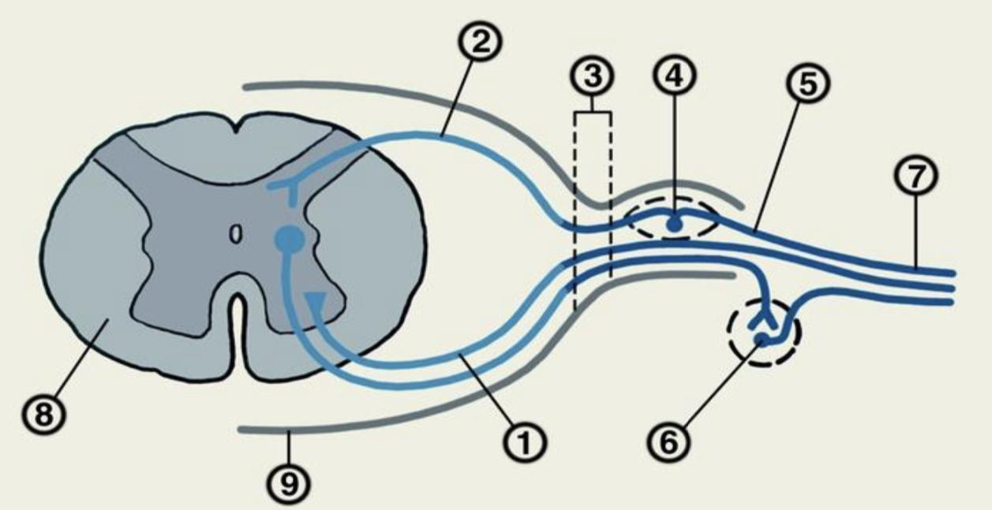

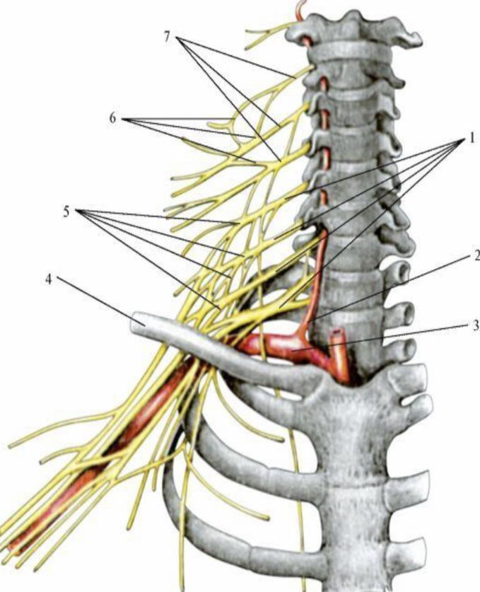

Написати українські та латинські терміни відповідно позначень

Мал. 2 Схема шийного сплетення. Вигляд спереду.
- -
- -
- -
- -
- -
- -
- -

Написати українські та латинські терміни відповідно позначень:
Мал. 3 Шийне сплетення із суміжними структурами вигляд збоку

- -
- -
- -
- -
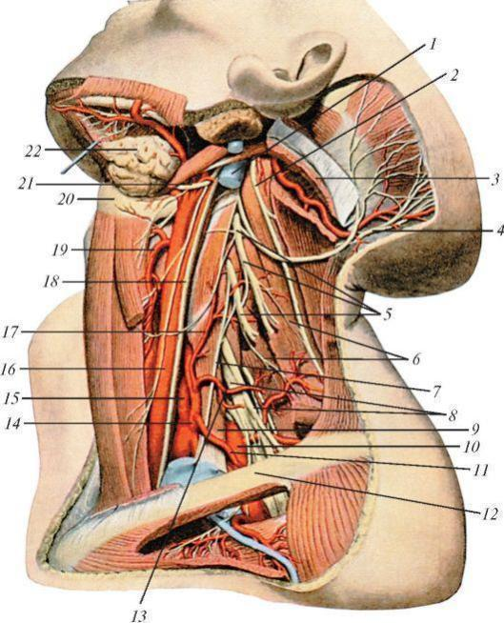
- -
- -
- -
- -
- -
- -
- -
- -
- -
- -
- -
- -
- -
- -
- -
- -
- -
- -

Рис.4. Позначити нерви плечового сплетення відповідно нумерації

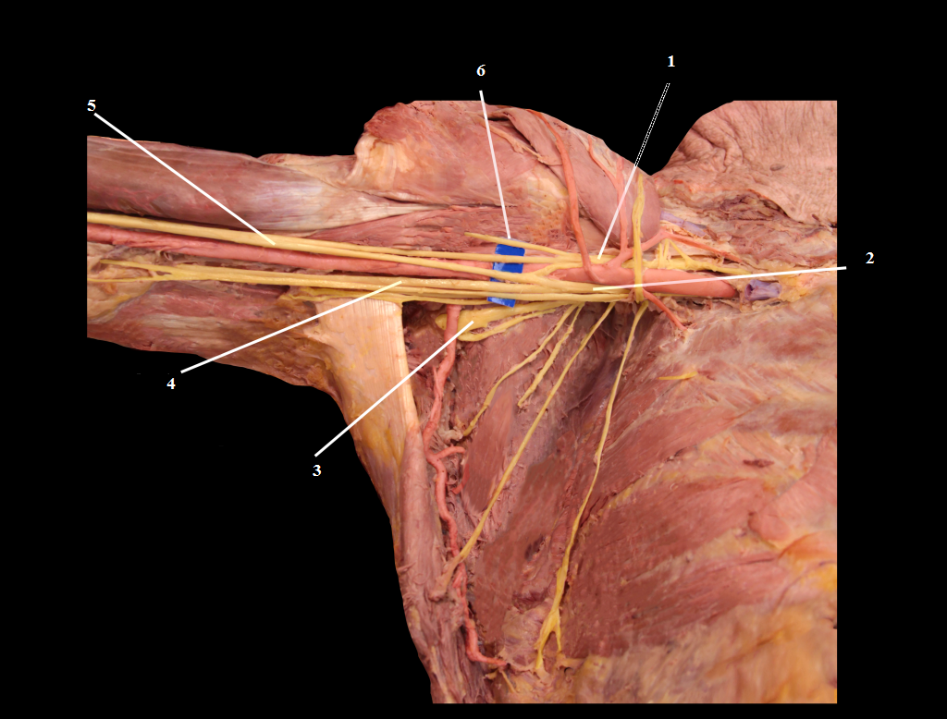
1 - .
2 - .
3 - .
4 - .
5 - .
6 - .

Рис.5. Написати анатомічні структури плечового сплетення відповідно до позначень
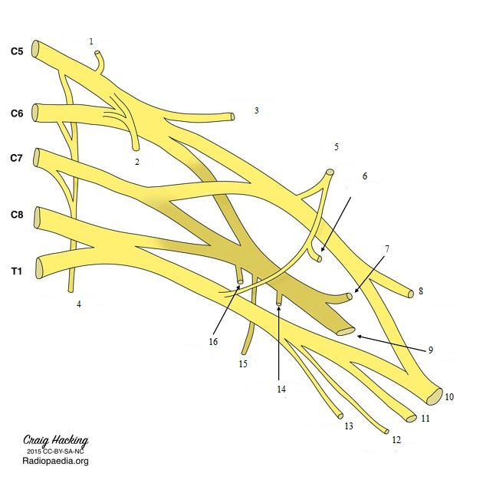
1. | 7. | 13.
2. | 8. | 14.
3. | 9. | 15.
4. | 10. | 16.
5. | 11.
6. | 12.

4.3. Тестові завдання «КРОК-1» по темі «Анатомія спинномозкових нервів, шийного та плечового сплетень, грудних нервів. Топографія, проєкція на поверхню тіла, зони іннервації. Візуалізація структур методами УЗД, КТ, МРТ, нейрографії».

1. Після обстеження жінки, 48 років, невропатолог встановив ураження переднього корінця п’ятого шийного спинномозкового нерва. Аксони яких за функцією нейронів уражені?
- Тільки чутливих псевдоуніполярних.
- Тільки соматичних рухових.
- Чутливих псевдоуніполярних і соматичних рухових.
- Чутливих псевдоуніполярних і вегетативних.
- Соматичних рухових і вегетативних.

2. До лікаря звернувся пацієнт зі скаргами на підвищену больову чутливість шкіри вушної раковини та зовнішнього слухового ходу. Лікар діагностував запалення шкірної гілки шийного сплетення. Яка гілка шийного сплетення уражена запальним процесом?
- N. auricularis magnus.
- N. transversus colli.
- N. occipitalis minor.
- Один з nn. supraclaviculares.
- N. phrenicus.

3. У жінки після видалення пухлини шиї виникло ускладнення – порушення функції підпід’язикових м’язів. Це ускладнення обумовлено ушкодженням під час операції шийної петлі, нервові волокна якої іннервують ці м’язи. Гілка якого черепного нерва разом з передніми гілками спинномозкових нервів утворює аnsa cervicalis?
- N. auricularis magnus.
- N. hypoglossus.
- N. phrenicus.
- N. transversus colli.
- N. glossopharyngeus.

4. У лікарню машиною швидкої медичної допомоги доставлений чоловік, 33 років, з різаною раною шиї. Хірург встановив ушкодження нерва, який виходить з-під заднього краю m. sternocleidomastoideus. Ушкодження нерва супроводжується порушенням чутливості шкіри потиличної ділянки. Який нерв ушкоджено?
- N. transversus colli.
- N. auricularis magnus.
- Nn. supraclaviculares.
- N. occipitalis minor.
- N. phrenicus.

5. У жінки, 63 років, після видалення пухлини шиї виникло ускладнення – порушення функції підпід’язикових м’язів. Це ускладнення обумовлено ушкодженням під час операції нервових волокон, що іннервують ці м’язи. Який утвір травмований під час операції?
- N. auricularis magnus.
- Ansa cervicalis.
- N. phrenicus.
- N. transversus colli.
- N. glossopharyngeus.

6. Хворий, 27 років, звернувся до лікаря зі скаргою на наявність пухлини, що розташована на m. sternocleidomastoideus. Хірург під час видалення пухлини виявив нерв, що прямує з-під заднього краю цього м’яза до вушної раковини. Який нерв виявив хірург?
- N. facialis.
- N. mandibularis.
- N. occipitalis major.
- N. transverses colli.
- N. auricularis magnus.

7. У лікарню госпіталізовано жінку, 55 років, із пухлиною, що розташована в хребтовому каналі. Пухлина здавлює задній корінець VI шийного спинномозкового нерва. Аксони яких за функцією нейронів здавлює пухлина?
- Тільки соматичних рухових.
- Тільки чутливих псевдоуніполярних.
- Чутливих псевдоуніполярних і. соматичних рухових.
- Чутливих псевдоуніполярних і вегетативних.
- Соматичних рухових і вегетативних.

8. У жінки, 60 років, пухлина здавлює передні корінці спинномозкових нервів у місці їх виходу з борозни спинного мозку. Біля якої борозни спинного мозку стиснені передні корінці спинномозкових нервів?
- Sulcus posterolateralis.
- Sulcus intermedius posterior.
- Sulcus medianus posterior.
- Sulcus anterolateralis.
- Fissura mediana anterior.

9. Лікар встановив у жінки, 56 років, запалення передньої гілки четвертого шийного спинномозкового нерва. Одним з наслідків цього запалення є порушення функції дихального м’яза. Функція якого м’яза порушилась?
- M. pectoralis majo
- M. pectoralis minor.
- Diaphragma.
- M. transversus thoracis.
- M. serratus anterior.

10. B лікарню доставлено чоловіка, 32 років, з травмою хребтового стовпа. На рентгенограмі виявлено перелом XI грудного хребця. Який сегмент спинного мозку з відповідними йому передніми і задніми корінцями може бути ушкодженим?
- 11-й грудний.
- 9-й грудний.
- 10-й грудний.
- 1-3 поперековий.
- 12-й грудний.

11.У чоловіка, 50 років, який потрапив в лікарню з ножовим пораненням шиї, внаслідок ушкодження шкірної гілки шийного сплетення відсутня чутливість шкіри у передньому трикутнику шиї. Яка гілка шийного сплетення ушкоджена?
- Один з надключичних нервів.
- Шийна петля
- Поперечний шийний нерв.
- Великий вушний нерв.
- Малий потиличний нерв.

12. Хворому, 50 років, з перикардитом необхідно зробити пункцію, щоб запобігти подразнення особливо чутливих рефлексогенних зон серцевої сумки. Прокол виконують біля верхівки мечоподібного відростку (спосіб Марфана). Який шийний нерв забезпечує соматичну іннервацію осердя?
- N. accessorius.
- N. glossopharyngeus.
- N. vagus.
- N. supraclavicularis.
- N. phrenicus.

13. В післяопераційному періоді, у чоловіка, 36 років, спостерігалися судомні скорочення діафрагми. Лікар провів блокаду однієї з гілок шийного сплетення, що ліквідувало це ускладнення. Блокаду якого нерва провів лікар?
- N. phrenicus.
- N. transversus colli.
- N. occipitalis minor.
- Одного з nn. supraclaviculares.
- Ansa cervicalis.

14. До лікаря звернувся пацієнт зі скаргами на підвищену больову чутливість шкіри вушної раковини та зовнішнього слухового ходу. Лікар діагностував запалення шкірної гілки шийного сплетення. Яка гілка шийного сплетення уражена запальним процесом?
- N. auricularis magnus.
- N. transversus colli.
- N. occipitalis minor.
- Один з nn. supraclaviculares.
- N. phrenicus.

15. У жінки після видалення пухлини шиї виникло ускладнення - порушення функції підпід’язикових м’язів. Це ускладнення обумовлено ушкодженням під час операції шийної петлі, нервові волокна якої іннервують ці м’язи. Гілка якого черепного нерва разом з передніми гілками спинномозкових нервів утворює аnsa cervicalis?
- N. phrenicus.
- N. transversus colli.
- N. glossopharyngeus.
- N. auricularis magnus.
- N. hypoglossus.

16. У лікарню машиною швидкої медичної допомоги доставлений чоловік, 33 років, з різаною раною шиї. Хірург встановив ушкодження нерва, який виходить з-під заднього краю m. sternocleidomastoideus. Ушкодження нерва супроводжується порушенням чутливості шкіри потиличної ділянки. Який нерв ушкоджено?
- N. phrenicus.
- N. transversus colli.
- N. auricularis magnus.
- Nn. supraclaviculares.
- N. occipitalis minor.

17.У жінки, 63 років, після видалення пухлини шиї виникло ускладнення - порушення функції підпід’язикових м’язів. Це ускладнення обумовлено ушкодженням під час операції нервових волокон, що іннервують ці м’язи. Який утвір травмований під час операції?
- N. transversus colli.
- N. glossopharyngeus.
- N. auricularis magnus.
- Ansa cervicalis.
- N. phrenicus.

18. Хворий, 27 років, звернувся до лікаря зі скаргою на наявність пухлини, що розташована на m. sternocleidomastoideus. Хірург під час видалення пухлини виявив нерв, що прямує з-під заднього краю цього м’яза до вушної раковини. Який нерв виявив хірург?
- N. occipitalis major.
- N. transverses colli.
- N. auricularis magnus.
- N. facialis.
- N. mandibularis.

19. У жінки, 60 років, пухлина здавлює передні корінці спинномозкових нервів у місці їх виходу з борозни спинного мозку. Біля якої борозни спинного мозку стиснені передні корінці спинномозкових нервів?
- Sulcus anterolateralis.
- Fissura mediana anterior.
- Sulcus posterolateralis.
- Sulcus intermedius posterior.
- Sulcus medianus posterior.

20. Виконуючи розрізи шкіри в межах надключичної ямки, лікар повинен пам’ятати про численні нерви, які іннервують цю ділянку. Які нерви можуть бути ушкоджені розрізами в межах надключичної ямки?
- N. transversus colli, n. auricularis magnus.
- R. colli et r. marginalis mandibulae лицевого нерва.
- N. mentalis, n. hypoglossus.
- N. mylohyoideus, ansa cervicalis.
- Nn. supraclavicularеs.

21.Обстеживши жінку, 46 років, лікар встановив у неї запалення гілок шийного сплетення. Ураження яких спинномозкових нервів виявив лікар?
- С6-С7.
- С8-Тh1.
- Тh2-Тh3.
- Тh4-Тh5.
- С1-С4.

22. У хворого - захворювання жовчного міхура і жовчних проток. При обстеженні виявлено подразнення діафрагмового нерва (позитивний «френікус-симптом»). Який простір шиї використовують лікарі для визначення данного симптому?
- Spatium intercalenum.
- Trigonum musculare.
- Fossa supraclavicularis major.
- Fossa supraclavicularis minor.
- Spatium anterscalenum.

23. У чоловіка, 53 років, гнійне запалення лімфатичних вузлів шиї поширилось на верхній корінець n. hypoglossus і передні гілки спинномозкових нервів, які разом утворюють аnsa cervicalis. Внаслідок цього спостерігається порушення функції м’язів, які іннервуються гілками аnsa cervicalis. Порушення функції яких м’язів спостерігається?
- М’язів м’якого піднебіння та зіву
- Підпід’язикових, m. geniohyoideus.
- М’язів язика.
- Підпотиличних.
- Надпід’язикових.

24. Після обстеження чоловіка, 50 років, невролог встановив ураження переднього корінця другого грудного спинномозкового нерва. Аксони яких за функцією нейронів уражені?
- Соматичних рухових і вегетативних.
- Тільки соматичних рухових.
- Тільки чутливих псевдоуніполярних.
- Чутливих псевдоуніполярних і соматичних рухових.
- Чутливих псевдоуніполярних і вегетативних.

25. У підлітка виник фурункул в потиличній ділянці біля до protuberantia occipitalis externa. Хлопчика турбує біль, свербіння шкіри. Гілки якого шийного спинномозкового нерва іннервують дану ділянку?
- N. suboccipitalis.
- N. phrenicus.
- N. occipitalis major.
- N. facialis.
- N. auricularis major.

26.У хворого, 45 років, лікар встановив порушення функції глибоких м’язів спини внаслідок ураження гілок спинномозкових нервів. Які гілки спинномозкових нервів уражені?
- Сполучні білі.
- Сполучні сірі.
- Передні.
- Задні.
- Оболонні.

27. Після обстеження жінки, 54 років, лікар виявив у неї утруднення згинання голови та шиї вперед і вбік, а також встановив причину цього порушення - ураження деяких м’язових гілок шийного сплетення. Порушення іннервації яких м’язів обумовило ускладнення цих рухів?
- Mm. longi colli et capitis, scaleni, recti capitis anterior et lateralis.
- M. splenius capitis, m. splenius cervicis.
- Підпід’язикових.
- M. trapezius, m. sternocleidomastoideus.
- Надпід’язикових.

28. Чоловіка, 34 років, доставлено в лікарню з різаною раною шиї. Під час хірургічної обробки хірург виявив ушкодження нерва на передній поверхні m. scalenus anterior. Який нерв ушкоджений?
- N. transversus coli.
- N. vagus.
- N. hypoglossus.
- N. phrenicus.
- Ansa cervicalis.

29. Машиною швидкої медичної допомоги у лікарню доставили чоловіка, 23 років, з ножевим пораненням шиї. Лікар приймального відділення встановив ушкодження нервів, що обумовило втрату чутливості шкіри в ділянках малої та великої надключичних ямок і підключичної ділянки. Які нерви ушкоджені?
- N. mylohyoideus, ansa cervicalis.
- R. colli et r. marginalis mandibulae лицевого нерва.
- N. hypoglossus, n. mentalis.
- Nn. supraclaviculares.
- N. transversus colli, n. auricularis magnus.

30. Хворому, 50 років, встановлено діагноз - невралгія правого ІХ міжребрового простору. Запалення яких нервових волокон спостерігається у хворого?
- Radix ventralis.
- Radix dorsalis.
- Ramus dorsalis n. spinalis.
- Ramus ventralis n. spinalis.
- Ramus meningeus n. spinalis.

31. У підлітка 16 років унаслідок перелому верхньої третини плечової кістки, розвинувся параліч задньої групи м’язів плеча і передпліччя. Який нерв ушкоджено?
A. М’язово-шкірний
B. Променевий
C. Ліктьовий
D. Серединний
E. Пахвовий

32. При обстеженні новонародженого виявлено пасивне положення правої верхньої кінцівки (рука звисає), плече ротоване досередини, передпліччя розігнуте та проноване, кисть зігнута та обернена назад. Активні рухи лише у суглобах кисті та пальців. Які структури найімовірніше ушкоджено?
A. Верхній стовбур плечового сплетення (С5-С6)
B. Верхній та середній стовбури плечового сплетення (С5-С7)
C. Нижній стовбур плечового сплетення (С8-Т1)
D. Плечове сплетення повністю (С5-Т1)
E. Променевий нерв

33. Випадково вдарившись ліктем, першокласник відчув біль і поколювання в межах ліктьового краю передпліччя. Який нерв був травмований в цьому випадку?
A. N. radialis
B. N. axillaris
C. N. ulnaris
D. N. medianus
E. N. musculocutaneus

34. У дитини після травми помічено зниження больової і температурної чутливості шкіри V і половини IV пальця долонної поверхні кисті. Який нерв ушкоджено внаслідок травми?
A. Променевий
B. Ліктьовий
C. Серединний
D. Присередній шкірний нерв передпліччя
E. М’язово-шкірний

35. Після перенесеного запального процесу мати стала помічати у дитини слабкість при згинанні кисті в ділянці I, II, III і IV пальців, зменшення об’єму м’язів підвищення великого пальця. При обстеженні виявлено порушення больової і температурної чутливості долоні і долонної поверхні I, II, III і частково четвертого пальців. Який із нервів уражений?
A. Присередній шкірний нерв передпліччя
B. Серединний
C. Ліктьовий
D. Променевий
E. М’язово-шкірний

36. До лікаря звернувся пацієнт зі скаргами на неможливість відведення правої руки після раніше перенесеної травми. При обстеженні пасивні рухи не обмежені. Виявлена атрофія дельтоподібного м’яза. Який нерв ушкоджено?
A. Надлопатковий
B. Ліктьовий
C. Пахвовий
D. Променевий
E. Серединний

37. Після перенесеної травми в ділянці плеча дитина не може розігнути кисть. При огляді відмічено також зниження больової і температурної чутливості в ділянці шкіри I, II та половини III пальців тильної ділянки кисті. Який нерв ушкоджено внаслідок травми?
A. М’язово-шкірний
B. Променевий
C. Пахвовий
D. Ліктьовий
E. Серединний

38. Дівчинка 10 років не може зігнути і протиставити великий палець, кисть набуває типового вигляду «мавпячої лапи». Який нерв ушкоджено?
A. Ліктьовий нерв
B. Серединний нерв
C. Присередній шкірний нерв передпліччя
D. Променевий нерв
E. М’язово-шкірний нерв

39. При обстеженні пацієнта невропатолог виявив підвищену больову чутливість шкіри на долонній поверхні І, ІІ, ІІІ і променевого краю ІV-го пальців, середньої частини долоні та підвищення великого пальця. Функція якого нерва ушкоджена?
A. Променевий нерв
B. Присередній шкірний нерв передпліччя
C. Ліктьовий нерв
D. Серединний нерв
E. М’язово-шкірний нерв

40. У травматологічне відділення доставили підлітка з травмою верхньої кінцівки вище ліктьового суглоба. При огляді лікар встановив відсутність шкірної чутливості присередньо на передній плечовій ділянці. Вкажіть, з ушкодженням якого нерва пов’язана втрата чутливості шкіри вказаної ділянки?
A. N. ulnaris
B. N. musculocutaneus
C. N. axillaris
D. N. radialis
E. N. cutaneus brachii mediali

41. У хворого спостерігається порушення чутливості шкіри на передній передплічній ділянці в межах променевого краю. З яким нервом пов'язане це порушення?
А. N. medianus
B. N. musculocutaneus
C. N. radialis
D. N. ulnaris
E. N. axillaris

42. Хворий може втримати лист паперу між вказівним і великим пальцем тільки в тому випадку, якщо розігне і приведе великий палець (тест Деку). Який нерв постраждав?
A. Ліктьовий
B. Бічний шкірний передпліччя
C. Серединний
D. М’язово-шкірний
E. Променевий

43. Пацієнту, 55 років, запропонували втримати лист паперу між великим і вказівним пальцями кисті. На хворій стороні замість приведення великого пальця відмічається згинання його кінцевої фаланги (тест Фромана). Який нерв уражений?
A. N. ulnaris
B. N. musculocutaneus
C. N. medianus
D. N. radialis
E. N. axillaris

44. При запаленні глибоких лімфатичних вузлів пахвової ділянки хірург повинен був розкрити абсцес. Після операції хворий втратив здатність виконувати згинання в ліктьовому суглобі, у нього порушилася шкірна чутливість передньої передплічної ділянки в межах променевого краю. Який нерв було ушкоджено при хірургічному втручанні?
A. N. ulnaris
B. N. axillaris
C. N. musculocutaneus
D. N. radialis
E. N. medianus

45. Дівчина скаржиться на утруднене і болісне розгинання пальців кисті, втрату чутливості шкіри на задній поверхні плеча, передпліччя і тильній поверхні I, II та променевої половини III-го пальців кисті. Який нерв ушкоджено?
A. Променевий
B. Серединний
C. Бічний шкірний нерв передпліччя
D. М’язово-шкірний нерв
E. Ліктьовий

46. Після травми верхньої третини передпліччя хворий не може здійснити привертання; ослаблене долонне згинання кисті і порушена чутливість шкіри I, II і III-го та променевої сторони IV-го пальців на долонній поверхні та шкіри нігтьової та серединної фаланг II, III і IV-го пальців на тильній поверхні. Який нерв уражений при порушенні вказаних функцій?
A. Променевий нерв
B. Ліктьовий нерв
C. М’язово-шкірний нерв
D. Присередній шкірний нерв передпліччя
E. Серединний нерв

47. У хворого, 30-ти років, з різаною раною передпліччя з’явились порушення розгинання пальців кисті. Про ушкодження якого нерва йде мова?
A. М’язово-шкірного нерва
B. Ліктьового нерва
C. Променевого нерва
D. Серединного нерва
E. Присереднього шкірного нерва передпліччя

48. У хворого параліч m. deltoideus. Він не може підняти руку до горизонтального рівня. Чутливість дельтоподібної ділянки втрачена. Який нерв постраждав у хворого?
A. N. accessorius
B. N. radialis
C. N. ulnaris
D. N. cutaneus brachii medialis
E. N. axillaris

49. У хворого параліч розгиначів передпліччя та кисті. Який нерв уражено?
A. N. medianus
B. N. cutaneus antebrachii medialis
C. N. radialis
D. N. ulnaris
E. N. axillaris

50. У хворого при обстеженні виявлено порушення функції більшості м’язів-згиначів кисті і пальців, м’язів-привертачів, протиставного м’яза великого пальця. Який нерв уражений?
A. N. radialis
B. N. ulnaris
C. N. medianus
D. N. musculocutaneus
E. N. axillaris

51. У хворого, 48 років, порушена чутливість шкіри нижньобічної частини задньої плечової ділянки. Який нерв ушкоджено?
A. N. medianus
B. N. musculocutaneus
C. N. axillaris
D. N. radialis
E. N. ulnaris

52. Хворий скаржиться на зниження чутливості шкіри передньої передплічної ділянки над променевою кісткою. Який нерв ушкоджено?
A. N. musculocutaneus
B. N. ulnaris
C. N. medianus
D. N. axillaris
E. N. radialis

53. Чоловік, 30 років, відмічає ускладнення привертання передпліччя. Який нерв ушкоджено?
A. N. axillaris
B. N. musculocutaneus
C. N. radialis
D. N. ulnaris
E. N. medianus

54. У хворого з переломом верхньої третини плечової кістки розвинувся параліч задньої групи м’язів плеча і передпліччя. Який нерв ушкоджено?
A. М’язово-шкірний
B. Променевий
C. Пахвовий
D. Серединний
E. Ліктьовий

55. При обстеженні пацієнта з ножовими пораненнями правої верхньої кінцівки встановлено втрату чутливості шкіри тильної ділянки кисті та тильних поверхонь I-го, II-го і частково III-го пальців. Який нерв ушкоджено?
A. Ліктьовий
B. Променевий
C. Бічний шкірний передпліччя
D. Серединний
E. Пахвовий

56. Випадково вдарившись ліктем, людина відчула біль і поколювання в межах ліктьового краю передпліччя. Який нерв був травмований в цьому випадку?
A. N. radialis
B. N. axillaris
C. N. ulnaris
D. N. medianus
E. N. musculocutaneus

57. У хворого після травми помічено зниження больової і температурної чутливості шкіри V і половини IV пальця долонної поверхні кисті. Який нерв ушкоджено внаслідок травми?
A. Променевий
B. Ліктьовий
C. Серединний
D. Присередній шкірний нерв передпліччя
E. М’язово-шкірний

58. Після перенесеного запального процесу хворий став помічати слабкість при згинанні кисті в ділянці I, II, III і IV пальців, зменшення об’єму м’язів підвищення великого пальця. При обстеженні виявлено порушення больової і температурної чутливості долоні і долонної поверхні I, II, III і частково четвертого пальців. Який із нервів уражений?
A. Присередній шкірний нерв передпліччя
B. Серединний
C. Ліктьовий
D. Променевий
E. М’язово-шкірний

59. До лікаря звернувся пацієнт зі скаргами на неможливість відведення правої руки після раніше перенесеної травми. При обстеженні пасивні рухи не обмежені. Виявлена атрофія дельтоподібного м’яза. Який нерв ушкоджено?
A. Надлопатковий
B. Ліктьовий
C. Пахвовий
D. Променевий
E. Серединний

60. Після перенесеної травми в ділянці плеча хворий не може розігнути кисть. При огляді відмічено також зниження больової і температурної чутливості в ділянці шкіри I, II та половини III пальців тильної ділянки кисті. Який нерв ушкоджено внаслідок травми?
A. М’язово-шкірний
B. Променевий
C. Пахвовий
D. Ліктьовий
E. Серединний

5. Література:

- Анатомія людини: підручник: у 3 т. / 9-те вид., доопрац. / А. С. Головацький, В. Г. Черкасов, М. Р. Сапін, А. І. Парахін, О. І. Ковальчук // Вінниця: Нова книга, 2024. — 1200 с. Грифи МОН і МОЗ України. Національний підручник.
- Анатомія людини. В.Г.Черкасов, С.Ю. Кравчук. – Вінниця: Нова книга, 3-є видання. 2023. – 640с. (навчально-методичний посібник)
- Анатомія за Греєм для студентів / Річард Л. Дрейк, А. Вейн Фогль, Адам В.М. Мітчелл; науковий редактор перекладу Олександр Ковальчук – 5-е видання. Всеукраїнське спеціалізоване видавництво «Медицина» / 2024р. – 1296с.
- Анатомія людини (контроль за самостійною підготовкою до практичних занять) / В. Г. Черкасов, І. В. Дзевульська, О. І. Ковальчук // Видання 12-е. К.: Книга-плюс, 2022. — 124 с.
- Міжнародна анатомічна термінологія (латинська, українська, англійська). Ковальчук О.І. / Київ:Книга плюс, 2023 - 128с.
- Human anatomy: textbook / Cherkasov V. G., Herasymiuk I. Ye., Holovatskyi A. S., Kovalchuk O. I. [et al.]. — Vinnytsia: Nova Knyha, 2020. — 472 p.
- Morphofunctional characteristic of the skull with a clinical aspects: study guide / N.L. Svintsytska, V.H. Hryn, O.I. Kovalchuk // Poltava, 2020. — 205 p.
- Sobotta. Атлас анатомії людини. У двох томах. Переробка та редакція українськoго видання: В. Г. Черкасов., пер. О. І. Ковальчука. – Київ: Український медичний вісник, 2009.
- Тестові завдання «Крок-1» - анатомія людини /Видання 4-е, доопрацьоване / За редакцією В.Г.Черкасова, І.В.Дзевульської І.В., О.І.Ковальчука. Навчальний посібник. 2022р.
- Атлас анатомії людини за Неттером: класичний ділянковий підхід: 8-е видання / Френк Г. Неттер (дві мови) Всеукраїнське спеціалізоване видавництво «Медицина» Ліцензія: перевидання і переклад Netter Atlas of Human Anatomy: Classic Regional Approach, eighth edition by Frank H. Netter 2024. – 719 с.
- Фредерік Мартіні Анатомічний атлас людини: Пер. з 8-го англ. вид [наук.ред.пер. В.Г.Черкасов], ВСВ «Медицина», 2011. – 128 с. (атлас).

6. Електронні ресурси:
https://www.anatom.ua
https://nmuofficial.com
https://likar.nmu.kiev.ua
https://3d4medical.com
https://www.4danatomy.com
https://www.visiblebody.

